DATA DEVELOPMENT PLATFORM
数据建模中心
关系图版本化与真实血缘接入
需求与技术设计说明书
V0.9.2 | 2026-10-21 | 研发设计基线 + 运维治理增补
────────────────────────────────────────────────────────
维度 | 本版定义
平台定位 | 通用型数据开发管理平台，多引擎并存；本阶段强化建模关系与血缘可追溯。
版本目标 | 不可变图谱快照、历史差异、最短路径、外部血缘标准导入及观测。
工程基线 | FastAPI + SQLAlchemy + Alembic + 静态 HTML/CSS/JavaScript；SQLite 本地试跑。
升级前置 | V0.8 Alembic revision 4a8fc21d0e63。
本版迁移 | 9bf3e67a1d52；新增 3 张数据表。

重要声明：本版本是本地开发与研发评审参考实现，不代表生产就绪。

文档控制与版本说明
项目 | 说明
文档名称 | 数据开发与建模管理平台——数据建模中心关系图版本化与真实血缘接入设计说明书
版本 | V0.9
状态 | 可供产品、数据架构、后端、前端和测试评审；生产化事项另列。
前置版本 | V0.8：字段设计器、表级约束、索引、当前关系图和候选影响分析。
本版不做 | 不直接连接第三方调度系统；不声称实现 SQL 级真实血缘采集；不实现企业 SSO/RBAC。
目标用户 | 数仓建模人员、数据开发、数据架构/治理、平台研发和测试。

本版决策摘要
- 正式发布模型时，在同一数据库事务中写入 ModelVersion 与 ProjectGraphSnapshot，保证图谱记录与发布动作一致提交。
- 图谱快照读取各模型当前指向的最新正式版本，节点/边以该快照形成的项目视图为准；草稿只影响 current 视图，不会修改历史快照。
- 外部血缘与手工设计关系分表保存，通过 origin/source_system/source_ref 等元数据明确来源，不让自动扫描覆盖人工建模意见。
- 外部导入采用整批校验、事务写入、run_id 幂等和 source_ref upsert；缺失记录默认不代表删除。
- 最短路径服务于定位和评审，不等于执行耗时、调度顺序或语义上唯一的依赖链。

导航
章节 | 内容
01-03 | 建设目标、范围、系统与数据域
04-06 | 图谱快照模型、发布事务、历史图谱 API
07-09 | 交互设计、最短路径、图谱差异
10-12 | 外部血缘契约、原子导入、API 清单
13-15 | 数据库、迁移升级、可观测与安全
16-19 | 测试、验收、风险及后续路线图

01 建设目标与范围边界

1.1 为什么需要 V0.9
V0.8 已可以绘制实时模型关系图并基于草稿/发布字段变化做候选影响分析，但当前关系数据是可编辑态：关系删除或方向调整后，实时图会变化；如果没有完整项目级历史图快照，评审人员很难复核某次发布当时的关系结构。同时，仅有人工登记的关系，无法表达执行平台观察到的 ETL 读写、调度依赖或 BI 消费关系。

1.2 本版目标
- 建立可回溯的项目级发布关系图：每次模型发布形成带序号和哈希的不可变图快照。
- 支持图谱版本浏览、A/B 差异、上下游/任意方向的最短路径查询与视觉高亮。
- 定义通用外部血缘导入契约，允许未来接入 Airflow、dbt、Spark、数据集成工具或 BI Catalog。
- 把来源、观察时间、置信度、作业标识、字段映射和导入批次一并保留，增强问题排查能力。
- 提供本地可验收的前端交互、API、迁移脚本、自动化测试和升级操作。

1.3 本版明确不承诺
不在 V0.9 内 | 原因/后续路径
真实 ETL SQL 解析与列级血缘自动抽取 | 需语言解析、源系统 connector、执行元数据和字段映射算法；本版先建立导入合同。
自动直连 Airflow/dbt/BI | 每套系统认证、版本 API、权限模型不同；需后续独立适配器。
生产级身份认证和项目授权 | 应用仍为 local/dev/test 参考工程；生产环境启动有硬性阻断。
图数据库和大规模图计算 | 当前 SQL 元数据存储适合 MVP；大规模性能验证后再评估图数据库。
自动执行目标引擎 DDL | 现有 DDL 仍为预览，不执行目标数据库写入。

验收原则
把“代码中已有”“自动化测试通过”“已在真实目标环境验证”分别记录，不能将三者混为一谈。

02 系统架构与关系数据分域
V0.9 继续采用轻量模块化单体，降低单人/小团队启动成本。图谱版本化与外部血缘导入作为独立服务模块，复用项目、模型和请求上下文，不立即拆成微服务。
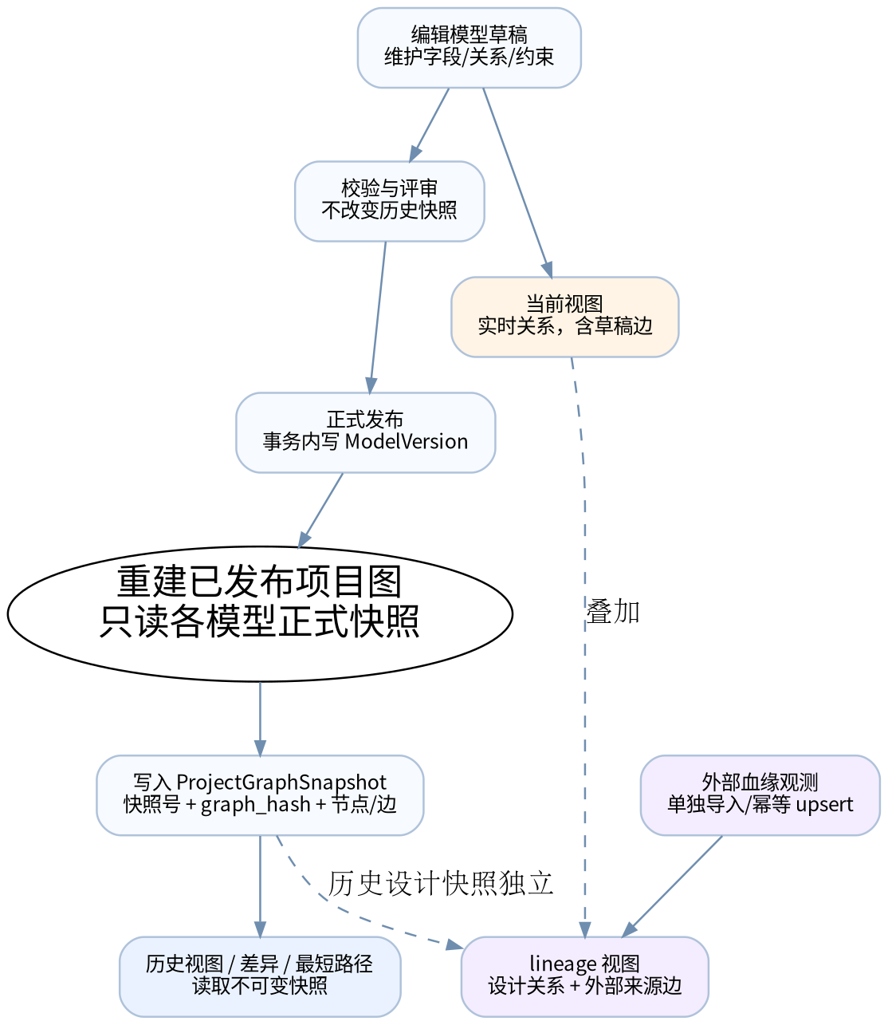
图 2-1：图谱发布、历史快照与外部血缘的生命周期（设计示意）

2.1 关系类型必须分域
关系数据域 | 存储 | 写入来源 | 时间语义 | 使用边界
当前建模关系 | model_relationships | 建模人员维护 | 可变草稿状态 | 设计沟通、当前影响分析
发布图谱快照 | project_graph_snapshots.graph_json | 模型发布事务/首次迁移基线 | 不可变历史快照 | 历史回溯、发布差异、审计说明
外部观测血缘 | external_lineage_edges | ETL/调度/BI adapter 通过 API 导入 | 可更新观察结果，有 active 状态 | 执行侧血缘视图、来源诊断
导入批次记录 | lineage_import_runs | 外部血缘导入 API | 幂等运行记录 | 重复提交、审计、重跑定位

2.2 逻辑架构
组件 | 职责 | V0.9 状态
浏览器 UI | 图谱视图切换、搜索、分层过滤、路径控制、快照差异、JSON 导入 | 已补齐参考交互
API 层 | 图谱视图、快照、diff、path、外部边 CRUD、导入批次 | 已实现并纳入 OpenAPI
领域服务 | 发布时生成快照、路径 BFS、payload hash、模型字段校验 | 作为模块化函数运行
SQL 元数据存储 | 模型/版本/关系、图谱快照、外部边、导入批次 | Alembic 迁移
后续 Connector | 从真实调度/ETL/BI 提取并映射元数据 | V0.9 未内置，接入方按合同实现

03 核心元数据 ERD 与实体定义
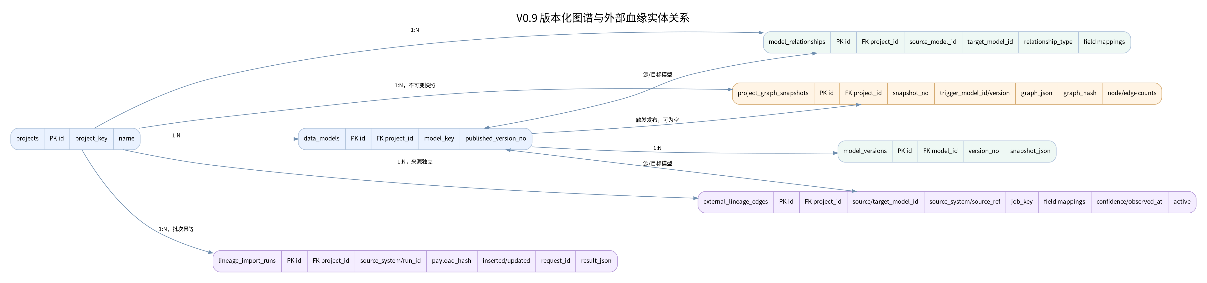
图 3-1：V0.9 新增/关联实体 ERD

3.1 新增实体
实体 | 关键字段 | 设计原则
project_graph_snapshots | project_id、snapshot_no、trigger_model_id/version、graph_json、graph_hash、node_count、edge_count | 一个项目内序号唯一；记录完整图快照；FK 对触发模型采用 SET NULL，删除模型不必破坏已存图 JSON。
external_lineage_edges | project_id、source_system、source_ref、source_model_id、target_model_id、job_key、mapping、confidence、observed_at、active | 稳定来源标识支持 upsert；多来源可指向同一逻辑模型对；失活是显式状态。
lineage_import_runs | project_id、source_system、run_id、payload_hash、counts、result_json、request_id | 唯一批次键保证幂等；相同 ID 不同 payload 返回冲突。

3.2 关键约束
- project_graph_snapshots：UNIQUE(project_id, snapshot_no)，CHECK(snapshot_no > 0)，索引(project_id, created_at)。
- external_lineage_edges：UNIQUE(project_id, source_system, source_ref)，CHECK(source_model_id <> target_model_id)，CHECK(confidence BETWEEN 0 AND 100)。
- lineage_import_runs：UNIQUE(project_id, source_system, run_id)，索引(project_id, created_at)。
- 跨项目模型关系通过 API 校验，不仅依靠外键；同一模型 key 在项目内唯一是导入解析的前提。
- JSON 以文本保存，保证 SQLite/PostgreSQL MVP 可复用；未来如有高级 JSON 查询需求再评估 JSONB。
数据留存提醒
删除项目会级联删除项目图谱快照、外部血缘和导入批次。生产环境若要求审计快照长期留存，需要独立归档/保留策略，而不是依赖业务项目表。

04 项目级图谱快照语义

4.1 快照是什么
每次一个模型从 approved 发布为 published 时，后端在同一数据库事务中：保存该模型的 ModelVersion；按项目读取所有模型当前指向的正式版本；从这些正式快照中构造“已发布项目图”；计算结构化 JSON 的 SHA-256；新增 ProjectGraphSnapshot；写活动事件与审计记录；统一提交。任一环节失败，应回滚版本与图谱快照，避免出现“已发布但没有图快照”的半成功状态。

4.2 快照的节点规则
- 只纳入 published_version_no > 0 且对应 ModelVersion 存在、snapshot_json 可解析的模型。
- 节点属性来源于该模型的正式版本快照，而不是当前草稿；包含模型 key、名称、分层、模型类型、目标引擎、版本号和字段数。
- 未发布模型不纳入已发布图；当前图视图仍显示这些模型。
- 同一次项目快照中，每个模型选取其 published_version_no 指向的最新正式版本；它是“当前各模型正式版本组合”的项目快照，而不是不同团队 release train 的统一部署事务。

4.3 快照的边规则
- 只从每个源模型的已发布 ModelVersion snapshot_json 中读取 source_model_id 等于该模型的出向关系。
- 目标模型必须在所选项目图中也有正式版本；否则该边不会进入快照，并累加 omitted_edge_count。
- 边由 source、target、relationship_type 构成稳定 edge_key；字段映射、基数、说明和两端模型版本作为边属性保存。
- 外部观测血缘不混入正式发布快照；它随外部来源重新观测而变化，单独通过 lineage 视图查询。

4.4 Hash 与可验证性
graph_body = {
"nodes": nodes,
"edges": edges,
"omitted_edge_count": omitted_edge_count
}
graph_hash = sha256(canonical_json(graph_body))
# canonical_json: ensure_ascii=False, sort_keys=True, compact separators
graph_hash 用于发现序列化内容不一致，不是数字签名，也不能证明输入源数据真实。后续生产化可增加管理员可执行的快照 hash 重算/校验作业和归档完整性检查。

05 发布事务、历史保留与升级基线
图 5-1：发布事务生成快照；草稿、外部观测与历史图谱分离

5.1 发布伪代码
BEGIN TRANSACTION
assert model.status == approved
version_no = model.published_version_no + 1
model.status = published
model.published_version_no = version_no
insert ModelVersion(snapshot_json = current model snapshot)
flush ModelVersion
lock Project row (where supported)
graph = select latest published ModelVersion of each project model
graph_json, graph_hash = build_project_graph(graph)
insert ProjectGraphSnapshot(next snapshot_no, graph_json, graph_hash)
insert ActivityEvent + AuditLog
COMMIT

5.2 旧库迁移基线
V0.8 以前没有 ProjectGraphSnapshot 表。V0.9 启动时，如果一个项目存在已发布模型、但一条图谱快照都没有，则创建一次 snapshot_type=migration_baseline 的快照。该过程是幂等的：已有任意快照后不会自动重复创建。它根据升级当下每个模型的已发布版本重建一张基线，不伪造过去的发布日期或关系变更轨迹。

5.3 历史保留与并发
问题 | 处理方式 | 未解决/后续
并发发布 | 按项目行锁定（支持行锁的数据库）后分配 next snapshot_no；唯一约束作为最后防线。 | SQLite 并发能力有限；需 PostgreSQL 并发测试与冲突重试。
草稿污染历史 | 历史图读取存储的 graph_json，不查询当前 model_relationships。 | 需浏览器回归测试确认 UI 始终使用指定 view。
删除模型 | 触发模型 FK SET NULL；快照 JSON 保留节点/边内容。 | 项目删除仍会级联快照，需要归档策略。
快照太多 | 当前不自动删除或压缩。 | 正式运行前定义保留期、归档和审计要求。
旧版本快照不完整 | 仅能建立一次迁移基线。 | 不能回放 V0.8 未记录的每次关系编辑。

06 图谱视图与用户交互设计
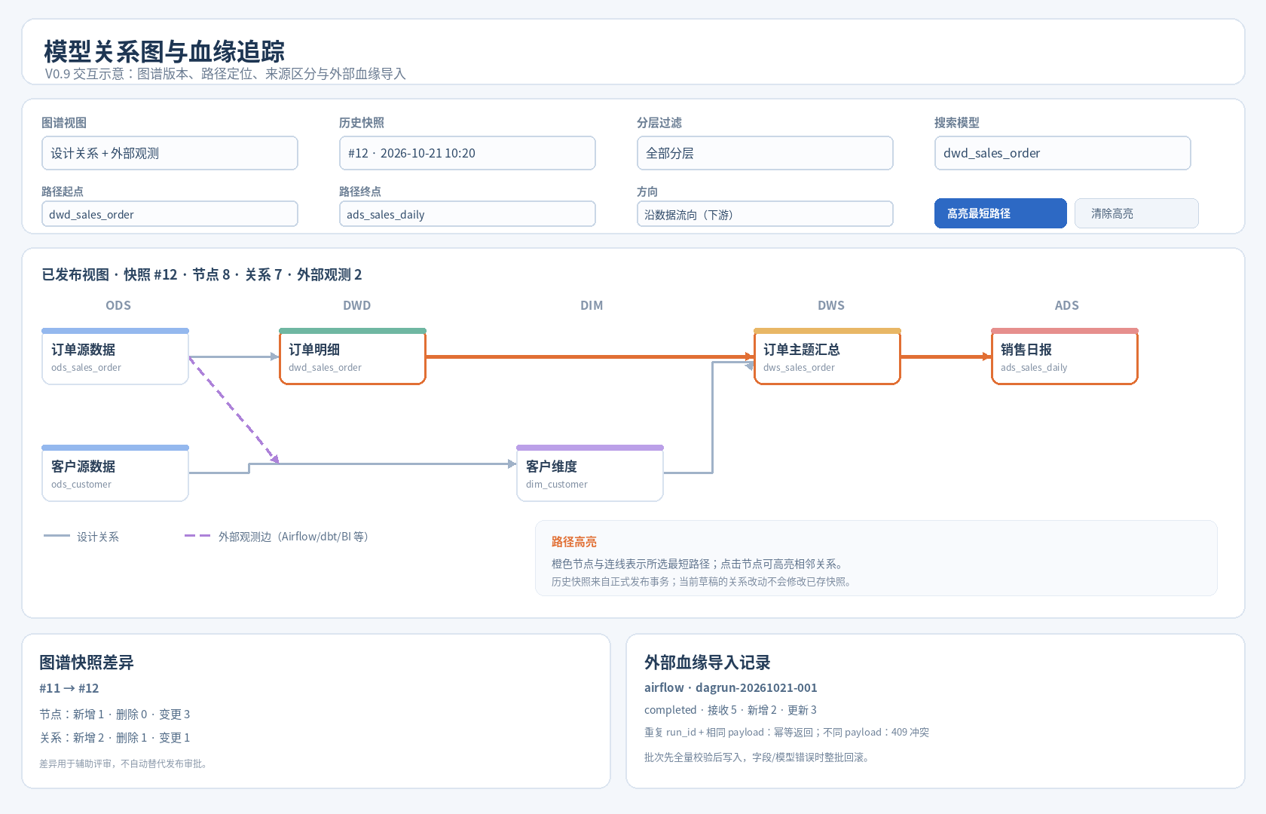
图 6-1：V0.9 图谱交互与血缘接入示意图（用于表达布局，不是实际运行截图）

6.1 视图切换
视图 | 数据来源 | 典型用途 | 会受草稿影响吗
当前设计 current | DataModel + 当前 ModelRelationship | 编辑时查看完整项目的实时关系 | 是
最近发布 published_latest | 最新 ProjectGraphSnapshot | 快速查看最近项目级正式关系 | 否
历史快照 snapshot | 按 snapshot_no 读取 graph_json | 问题回溯、发布审批、版本对比 | 否
外部血缘 lineage | 当前设计关系 + active 外部边 | 对照设计意图与执行侧观测 | 设计边会变；外部边由导入更新

6.2 图谱交互
- 搜索：模型编码/名称本地过滤高亮，不修改图数据；输入清空后恢复全图。
- 分层过滤：按 ODS/DWD/DIM/DWS/ADS 过滤显示节点；连线仅在两个端点都显示时渲染。
- 单击节点：选中节点，并高亮相邻关系和节点；“进入选中模型”跳转至编辑器。
- 路径起终点：从当前已加载图节点选择源/目标，选择 downstream/upstream/any 后请求服务端最短路径。
- 路径高亮：橙色表示所选路径，蓝色表示选中节点的相邻关系，紫色虚线表示外部观测边。
- 快照对比：选择两个 snapshot_no，显示节点与边新增、删除、变更计数；当前 UI 不提供逐字段差异的完整表格。
- 血缘导入：折叠区允许复制 JSON、提交校验、查看最近批次；生产 connector 应通过服务接口调用，而非依赖人工粘贴。

6.3 交互可用性要求
关键操作应明确当前 view/snapshot_no，避免用户误以为历史快照跟随草稿实时刷新。路径未找到、起终点不在已发布图中、图谱无快照、外部批次 409/422 等场景必须给出可读错误提示，并保留导入 JSON 以便修正。键盘焦点和下拉操作需可达；节点卡片须支持清晰的选中态，不应只依赖颜色传达含义。

07 最短路径、方向与图谱差异算法

7.1 最短路径
V0.9 采用 BFS 在有向图上查无权最短路径。边方向统一遵循 source_model_id → target_model_id。downstream 仅沿正向；upstream 反向遍历，但结果会保留原边并标记 traversal_direction=reverse；any 在两个方向上都可遍历。
queue = deque([source_model_id])
previous[source_model_id] = None
while queue:
node = queue.popleft()
for neighbor, edge, traversal_direction in adjacency[node]:
if neighbor in previous:
continue
previous[neighbor] = (node, edge, traversal_direction)
queue.append(neighbor)
# reconstruct predecessor chain; return nodes + edges

7.2 路径语义限制
- 当前算法将边视为等权；“最短”是边数最少，不是运行时间最短，也不代表唯一可信路径。
- 存在环时 BFS 的 visited/predecessor 结构保证有限结束；并列最短路径按模型 key/edge key 排序，保证结果尽可能可复现。
- 同一对节点可能存在多种关系类型；显示路径会返回所选择的边身份与来源。
- 外部血缘和手工设计关系可能方向不一致；导入 adapter 必须在入库前把源到目标统一为实际数据流方向。

7.3 图谱差异
对比对象 | 识别规则 | 解释
节点新增/删除 | 按稳定 model id 集合做差集 | 模型生命周期或发布基线变化。
节点属性变更 | 比较 model_key/name/layer/type/engine/version/field_count | 可判断名称、分层、目标引擎或发布版本变更。
关系新增/删除 | 按 edge_key = design:source:target:type 对齐 | 字段映射等属性改变不应简单误报为两条不同关系。
关系属性变化 | 比较 fields、cardinality、description、source/target version | 用于检查关联键或映射变化。

7.4 对候选影响分析的增强
已有 `/api/models/{id}/impact` 保留为草稿与最近正式版本差异分析。V0.9 的历史图 API 补充了“某次发布当时的项目关系”这一基准，但不会自动将外部观测边直接作为结构变更门禁。后续可增加 impact endpoint 的 `baseline_snapshot_no` 参数，使评审人显式选择影响分析基准；当前版本先提供图谱历史差异与路径定位。

08 外部血缘导入契约

8.1 为什么与设计关系分表
模型设计关系表达“我们希望模型如何关联/派生”；外部观测边表达“某个工具在某次扫描或作业元数据中观察到了什么”。二者的可信度、修改主体、更新时间和生命周期不同，因此不得直接把 Airflow/dbt/BI 的扫描结果覆盖到 model_relationships。

8.2 请求结构
字段 | 范围/约束 | 说明
source_system | 2-64 字符；字母开头 | 来源系统，例如 airflow/dbt/bi_catalog。
run_id | 1-128 字符；批次稳定标识 | 同来源系统、同项目唯一；支持幂等重放。
observed_at | 可选 ISO 8601 时间 | 批次默认观察时间；单边可以覆盖。
edges | 1-1000 条 | 单批最多 1000 条边，超量需拆批。
source_ref | 1-256 字符；同项目/来源唯一 | 来源端稳定边 ID，支持 upsert。
source/target_model_key | 必须存在于同项目 | 防止跨项目错误连边。
source_fields/target_fields | 可选；给出时必须成对且长度一致 | 当前做字段存在性校验，不从 SQL 反推映射。
job_key/lineage_type/transformation_type | 有长度与枚举限制 | 用于 UI、追踪与后续 connector 分类。
confidence | 0-100 整数 | 来源质量/映射置信度，不等价于自动正确率。
metadata | 最多 50 个键、序列化后不超过 8000 字节 | 只放非敏感上下文，不放口令、token、原始敏感行数据。

8.3 示例
{
"source_system": "airflow",
"run_id": "sales-order-dagrun-20261021-001",
"observed_at": "2026-10-21T10:00:00Z",
"edges": [{
"source_ref": "dag_sales_order:transform_orders:reads_orders",
"job_key": "dag_sales_order.transform_orders",
"source_model_key": "ods_sales_order",
"target_model_key": "dwd_sales_order",
"lineage_type": "etl_data_flow",
"source_fields": ["order_id"],
"target_fields": ["order_id"],
"transformation_type": "sql",
"confidence": 90,
"metadata": {"dag_id": "dag_sales_order", "task_id": "transform_orders"}
}]
}
该示例只用于说明契约。实际导入必须替换为目标项目中已存在的 model_key 与字段编码。外部系统不应自行猜造平台 model_id。

09 外部导入的事务、幂等与错误处理

9.1 原子校验
- 先解析项目和模型 key，再校验每条边的 self-loop、源字段、目标字段与字段配对。
- 任一记录失败时返回 422 / LINEAGE_IMPORT_VALIDATION_FAILED，返回 row index、字段、错误码及详情；该批次不插入边也不创建成功批次记录。
- 验证通过后，在同一数据库事务中对所有 edge 执行 upsert，再保存 LineageImportRun 与 ActivityEvent/AuditLog。
- 数据库唯一约束作为并发重放的最后防线；生产 adapter 还应在客户端保持稳定 source_ref 并控制并发。

9.2 幂等规则
情形 | HTTP | 行为
首次提交合法 run_id/payload | 201 | 创建导入批次和边；返回 inserted/updated 数量。
相同 source_system + run_id + 相同 payload_hash | 200 | 返回已存结果并标记 replayed=true，不重复写入。
相同 source_system + run_id，但 payload_hash 不同 | 409 LINEAGE_RUN_ID_REUSED | 拒绝覆盖；调用端应为新内容生成新 run_id。
source_ref 已存在，新 run 更新同一边 | 201 | 按唯一 source_ref 更新模型端点、字段映射、元数据和 observed_at。
批次未包含某历史 source_ref | 不适用 | 不自动停用；部分扫描不等于删除。需显式 deactivate 或未来 full-snapshot 合同。

9.3 状态和错误可观测性
每次成功导入保存 run_id、payload_hash、received/inserted/updated、request_id、actor 和创建时间。事件类型 lineage.import.completed 与 lineage.edge.deactivated 可在项目活动时间线中查询。错误响应沿用统一 error.code/message/details/request_id 契约。当前失败校验不会保存失败 run 行，避免失败记录与合法批次唯一键发生混淆；如需统计失败批次，应在未来单独设计 ingestion_attempts 表或受控日志指标。
重要安全限制
V0.9 暂未实现专用 ingest token、HMAC 签名或项目级 RBAC。当前运行环境被限制为 local/dev/test；生产连接器上线前必须补上身份认证、最小授权、速率限制、密钥轮换和导入审计。

10 API 设计清单
方法 | 接口 | 用途/关键参数
GET | /api/projects/{id}/model-graph | view=current|published_latest|snapshot|lineage；snapshot_no 可选。
GET | /api/projects/{id}/model-graph/snapshots | 读取项目图谱快照历史；limit 最大 200。
GET | /api/projects/{id}/model-graph/snapshots/{no} | 读取完整的不可变图快照 JSON。
GET | /api/projects/{id}/model-graph/diff | from_snapshot_no、to_snapshot_no；返回节点/边新增删除变化。
GET | /api/projects/{id}/model-graph/path | source_model_id、target_model_id、direction、view、snapshot_no。
POST | /api/projects/{id}/lineage/import | 外部血缘批次导入；原子校验、幂等 upsert。
GET | /api/projects/{id}/lineage/edges | 查询外部边；active_only、limit。
POST | /api/projects/{id}/lineage/edges/{edge_id}/deactivate | 显式停用外部边。
GET | /api/projects/{id}/lineage/import-runs | 查询最近导入批次与计数。

10.1 路径响应示意
{
"found": true,
"distance": 2,
"view": "published_snapshot",
"snapshot_no": 12,
"direction": "downstream",
"nodes": [{"id": 1, "model_key": "ods_order"}, {"id": 2, "model_key": "dwd_order"}, {"id": 3, "model_key": "ads_order"}],
"edges": [
{"edge_key": "design:1:2:derived_from", "traversal_direction": "forward"},
{"edge_key": "design:2:3:derived_from", "traversal_direction": "forward"}
]
}

10.2 错误码
错误码 | HTTP | 含义
GRAPH_SNAPSHOT_REQUIRED | 422 | view=snapshot 未提供 snapshot_no。
GRAPH_SNAPSHOT_NOT_FOUND | 404 | 快照不存在或属于其他项目。
GRAPH_NODE_NOT_FOUND | 404 | 路径起点/终点不在所选图谱视图。
GRAPH_DIRECTION_INVALID | 422 | direction 不受支持。
LINEAGE_IMPORT_VALIDATION_FAILED | 422 | 批次至少一条边校验失败，整批原子拒绝。
LINEAGE_RUN_ID_REUSED | 409 | 同 run_id 被不同 payload 使用。
EXTERNAL_LINEAGE_EDGE_NOT_FOUND | 404 | 停用操作找不到该项目下的外部边。

完整的机器可读接口契约见 `docs/openapi_v09.json`，交付包附有独立 JSON 文件，可导入 Swagger UI、Postman 或生成客户端。

11 数据库字段与索引设计

11.1 project_graph_snapshots
字段 | 类型/约束 | 说明
id | INTEGER PK | 内部主键。
project_id | FK projects.id CASCADE | 所属项目。
snapshot_no | INTEGER, UNIQUE(project_id,snapshot_no), >0 | 项目内递增快照号。
trigger_model_id | FK data_models.id SET NULL，可空 | 触发该快照的模型；迁移基线为空。
trigger_model_version_no | INTEGER，可空 | 触发模型的正式版本号。
snapshot_type | VARCHAR(32) | publish 或 migration_baseline。
graph_json | TEXT NOT NULL | 包含 schema_version、nodes、edges、hash 元信息。
graph_hash | VARCHAR(64) | 节点/边规范化 JSON 的 SHA-256。
node_count/edge_count/omitted_edge_count | INTEGER | 图规模及未纳入关系数量。
change_note/created_by/created_at | TEXT/VARCHAR/DATETIME | 变更说明、操作者和创建时间。

11.2 external_lineage_edges
字段组 | 内容 | 索引/规则
业务标识 | project_id、source_system、source_ref | UNIQUE(project_id,source_system,source_ref)。
两端模型 | source_model_id、target_model_id | 外键；CHECK 两端不同；API 校验同项目。
ETL 来源 | job_key、lineage_type、transformation_type | 可表达 ETL 流、调度依赖、BI 消费或 dbt 依赖。
字段映射 | source_fields_json、target_fields_json | 目标字段需存在；有映射时双方数量一致。
可信度与状态 | confidence、active、observed_at、last_seen_at | 置信度 0-100；source/target/observed_at 索引辅助查询。
附加信息 | metadata_json、created_at、updated_at | 非敏感来源上下文；大小被限流。

11.3 lineage_import_runs
记录项目、source_system、run_id、payload_hash、状态、收到/新增/更新数量、原响应 JSON、actor、request_id 与创建时间。唯一键确保批次重放规则。当前不保留所有失败校验尝试；这属于未来扩展，不应从成功批次表推算所有接入失败。

12 数据迁移与升级操作

12.1 迁移版本
属性 | 值
V0.8 前置 revision | 4a8fc21d0e63
V0.9 revision / head | 9bf3e67a1d52
新增表 | project_graph_snapshots；external_lineage_edges；lineage_import_runs
升级是否修改旧表 | 不修改旧模型/字段/版本结构；仅新增新表和索引/约束。
启动基线行为 | 对已有发布模型且没有图快照的项目创建一次 migration_baseline。

12.2 推荐执行顺序
- 停止应用并备份项目代码、数据库和环境变量；在数据库副本中演练。
- 检查 `python -m alembic current`，必须是 4a8fc21d0e63，且 `python -m alembic heads` 只显示一个 head。
- 将最小补丁解压到临时目录，逐文件 diff/合并；特别核对 backend/app/main.py、models.py、schemas.py、前端静态资源和迁移脚本。
- 在与应用相同的虚拟环境与 DATABASE_URL 下执行 `python -m alembic upgrade head`，然后执行 current/check。
- 启动 local/dev 服务，确认 ready endpoint 已经指向 head；检查迁移基线是否只生成一次。
- 执行 pytest、JS/compile 检查，然后按手工验收清单测试历史图、路径、diff 与导入幂等。
- 准备回滚时先导出需要保留的外部血缘数据；downgrade 会删除三张 V0.9 新表，不是无损回滚。

12.3 命令
python -m alembic current
python -m alembic heads
python -m alembic upgrade head
python -m alembic current
python -m alembic check
pytest -q
node --check frontend/static/app.js
python -m compileall -q backend migrations tests
禁止操作
不要用 `alembic stamp` 代替迁移；不要直接覆盖本地定制仓库；不要在没有备份的数据库上第一次尝试 downgrade。

13 可观测性、事件与问题定位
观测信号 | 采集点 | 建议字段 | 排查用途
发布图快照 | model.published 事件 | model_id、version_no、snapshot_no、graph_hash | 确认模型版本和图快照是否同事务产生。
血缘导入批次 | lineage.import.completed | source_system、run_id、received/inserted/updated、request_id | 定位重复导入、来源异常和批次吞吐。
外部边停用 | lineage.edge.deactivated | edge_id、source_system、actor、request_id | 确认某条外部观测关系何时失活。
路径查询 | HTTP 请求日志 | route、status_code、duration_ms、request_id | 分析图查询失败或慢请求。
图谱规模 | snapshot 计数和 graph JSON | node_count、edge_count、omitted_edge_count | 发现关系缺失、图变大与查询负担。

13.1 推荐指标
- modeling_graph_snapshot_created_total：成功创建的项目图快照数；按 snapshot_type 分类。
- modeling_graph_snapshot_nodes / edges：最新快照规模；注意避免将项目 key 等高基数字段作为 Prometheus label。
- modeling_graph_path_duration_seconds 与 modeling_graph_path_not_found_total：路径查询耗时和未找到率。
- modeling_lineage_import_records_total{result=inserted|updated|replayed|rejected}：外部导入吞吐与异常率。
- modeling_lineage_import_payload_conflict_total：run_id 冲突计数，常代表 connector 重用批次 ID。
- modeling_lineage_edge_inactive_total：被显式停用的边数，可与来源扫描健康度一起分析。

13.2 告警建议（生产化前需实现）
告警 | 初始建议阈值 | 动作
连续发布未产生图快照 | 一次发布事件没有对应 snapshot_no/graph_hash | 阻断发布成功提示并调查事务/DB 错误。
导入批次冲突突增 | 15 分钟冲突数高于基线 | 检查 source_system/run_id 生成策略。
模型图未发布或快照陈旧 | 关键项目超过约定发布周期无新快照 | 提醒 owner 核实是否业务冻结，不能直接判为故障。
查询慢/图规模过大 | p95 超出项目 SLO，或边数明显增长 | 按项目规模调优/分页或考虑异步图分析。

当前 `/metrics` 为单进程内简化指标，V0.9 没有实际实现以上全部指标/告警；表格是生产化设计要求，不应被视为已上线监控。

14 安全、可靠性与非功能要求

14.1 安全要求
- Production/staging 当前启动被配置硬性拒绝，必须保留到真实认证、资源授权和生产观测经过测试后再修改。
- 外部血缘接口未来必须采用机器身份认证（服务账户、OIDC client credentials 或短期签名），按项目授权，并支持密钥轮换与审计。
- metadata 禁止保存 access token、连接口令、原始个人数据样本和未脱敏 SQL；仅保留必要的 job/connector 标识。
- 对项目 ID、源模型 ID、目标模型 ID、快照号与边 ID 所有查询都需服务端做项目边界校验。
- 导入 payload 需限制条数、字段映射数量、metadata 大小、字符串长度，避免过大请求拖垮服务。

14.2 性能与容量建议
对象 | V0.9 边界/上限 | 生产化要求
一次导入批次 | 最多 1000 条边；metadata 受大小限制 | 更大批次分页，考虑异步处理与任务状态查询。
路径节点数 | BFS 在内存中查询当前返回的项目图，无权最短路径 | 按项目规模、并发和 p95 做压测，必要时缓存图邻接表。
图快照存储 | 每次发布存一份全项目图的 JSON | 评估压缩、增量快照、归档、保留期和备份成本。
快照 diff | 按节点 ID、稳定 edge_key 及关键属性做线性比对 | 大图需分页差异或后台异步 job。
数据库 | SQLite 开发单用户；PostgreSQL 目标联调 | 验证行锁、事务隔离、索引和迁移在真实 PG 生效。

14.3 可靠性边界
外部导入在应用层先校验后写入，数据库事务保证批次写入原子性；但如果多个 worker 并发提交同一个尚不存在的 run_id，仍可能由唯一约束触发冲突。生产化应将唯一冲突捕获为稳定 409/幂等查询路径，并补 PostgreSQL 并发测试。图快照编号同样依赖项目锁与唯一约束；SQLite 的锁语义不能作为生产并发保证。

15 自动化测试与手工验收

15.1 自动化覆盖
测试组 | 测试内容 | 验收目的
既有 V0.5-V0.8 回归 | 模型生命周期、字段设计、约束/索引、影响分析、迁移数据保留 | 确认新版本没有破坏既有功能。
图谱快照 | 发布生成快照、旧快照不随草稿变更、diff 识别新增边 | 验证发布历史不可变。
路径查询 | downstream、upstream、any；同节点与无路径；视图/快照选择 | 验证方向和路径还原。
外部血缘导入 | 首次插入、同 payload 重放、run_id 冲突、字段错误原子拒绝 | 验证幂等、原子性与错误边界。
边状态 | 外部边停用后 lineage 视图排除，导入批次记录仍在 | 验证软停用和可追溯。
静态检查 | JS parse、Python compile、Alembic head/check、OpenAPI JSON | 验证交付一致性。

15.2 当前实际验证结果
已验证
当前参考执行环境 `pytest -q` 为 27 项通过；空 SQLite 数据库迁移到 9bf3e67a1d52；迁移后 `alembic check` 返回无新操作；前端 JS 语法检查、Python 编译检查通过。

15.3 尚未验证
- 真实 PostgreSQL 服务的迁移、并发发布、项目行锁、唯一冲突处理。
- 真实浏览器 E2E 与多浏览器/屏幕尺寸交互回归；本轮只检查 JS 语法和 API 自动化。
- Airflow/dbt/BI/Spark 等专有 connector 的认证、版本 API、完整扫描语义和字段级映射。
- 生产级身份认证、RBAC、导入限流、监控告警、备份恢复和容量压力测试。

15.4 手工验收顺序
1. 升级数据库到 head，确认只新增三张 V0.9 表且旧模型/版本/约束数据数量未减少。
2. 发布两个相互依赖的模型，记录图快照 A/B；发起变更并删除草稿关系，确认 A/B 快照内容保持不变。
3. 执行图谱 A/B 差异，确认边删除/新增计数符合实际；检查 hash 和 snapshot_no。
4. 选择路径起终点，分别测试 downstream/upstream/any；确认没有路径和端点缺失时提示明确。
5. 导入合法外部边、重复导入同批次、重复 run_id 不同内容和字段错误批次；确认新增/更新/重放/冲突行为。
6. 停用外部边，确认 lineage 视图不再显示该边但导入批次记录仍可查询。

16 操作示例与联调脚本

16.1 读取图谱快照列表
curl "http://127.0.0.1:8000/api/projects/1/model-graph/snapshots?limit=50"

16.2 读取特定快照和计算差异
curl "http://127.0.0.1:8000/api/projects/1/model-graph?view=snapshot&snapshot_no=12"
curl "http://127.0.0.1:8000/api/projects/1/model-graph/diff?from_snapshot_no=11&to_snapshot_no=12"

16.3 查最短路径
curl "http://127.0.0.1:8000/api/projects/1/model-graph/path?source_model_id=10&target_model_id=16&direction=downstream&view=published_latest"

16.4 导入外部血缘
curl -X POST "http://127.0.0.1:8000/api/projects/1/lineage/import" \
-H "Content-Type: application/json" \
--data-binary @docs/lineage_import_example_v09.json

16.5 查询/停用外部边
curl "http://127.0.0.1:8000/api/projects/1/lineage/edges?active_only=true&limit=500"
curl -X POST "http://127.0.0.1:8000/api/projects/1/lineage/edges/123/deactivate"
curl "http://127.0.0.1:8000/api/projects/1/lineage/import-runs?limit=50"
联调约定
这些示例使用本地项目和示例 ID。外部 connector 应先通过项目 catalog API 获取合法 model_key，并将源系统的稳定对象标识放进 source_ref；不要依赖模型数据库自增 ID 在环境之间保持相同。

17 风险登记与处理策略
风险 | 影响 | V0.9 处理 | 后续动作
方向语义错误 | 路径与影响分析出现漏报/误报 | API/页面明确 source→target；入库前由 connector 映射方向。 | 接入源系统时建立样本对照及方向合同测试。
上游快照不是同一部署批次 | 跨模型版本可能代表一个项目的有效组合而非原子发布列车 | 快照记录节点各自 version_no 并描述组合语义。 | 如有发布批次概念，新增 release_id/project release train。
首次基线被误当历史 | 升级后用户误以为能查看过去关系变化 | snapshot_type=migration_baseline 明示来源。 | UI 对基线打 badge，并在审计/报告中提示。
外部扫描不完整 | 缺失边若自动删除会损失血缘 | 当前 upsert-only，不自动失活。 | 未来设计带 scope 的 authoritative full-snapshot 模式。
重复批次并发 | 同 run_id 同时到达产生唯一约束冲突 | 唯一键和 payload hash 保底。 | 生产加入冲突捕获、PG 并发回归和队列。
图快照增长过快 | 存储和加载耗时增加 | 记录节点/边计数与 hash。 | 压缩、保留期、归档与增量存储评估。
安全边界不足 | 未经授权导入错误血缘或敏感元数据 | production/staging 仍阻断启动；metadata 大小受控。 | 接入身份、RBAC、密钥、审计、速率限制后才开放。

17.1 上线前阻断项
- 必须有真实认证和项目级授权；外部 connector 使用独立机器身份而不是 X-Actor 演示头。
- 必须在 PostgreSQL 中验证 migration、发布事务、并发快照编号和导入幂等。
- 必须定义快照和事件数据保留/归档策略，并完成备份恢复演练。
- 必须明确每种源系统如何计算 source_ref、run_id、source/target 方向和字段映射。

18 实施路线图与研发拆分
阶段 | 研发任务 | 交付物/完成标准
A. 本地升级 | 合并 V0.9 最小补丁、执行 migration、检查旧数据 | 迁移 head=9bf3e67a1d52；回归测试通过。
B. 图谱验收 | 测试快照列表、历史视图、A/B diff、路径方向、高亮 UI | 按手工验收清单通过；UI 明确 view 和 snapshot_no。
C. Connector 适配 | 选定第一个真实来源（建议先从一个 ETL/调度系统开始），将其元数据映射为通用边合同 | 有样例 payload、权限说明、source_ref 规则、失败重试和回归用例。
D. 安全接入 | 实现 service identity、项目授权、Secret 管理、限流和日志脱敏 | 通过权限越权、密钥轮换、重放/异常负载测试。
E. 性能与治理 | 图规模压测、snapshot archive、导入队列和可观测告警 | 定义可测 SLO；大批量任务可异步处理。

建议下一版 V1.0 的范围
- 选定并完成一个真实 connector，而不是同时承诺多个未验证连接器。
- 把外部 lineage 的来源类型、作业 ID、扫描完整性和边失效策略固化为 connector 合同。
- 在评审页面集成影响分析与历史图谱 diff：发布前让评审者确认关系变化及下游风险。
- 增加跨模型的字段级映射路径、SQL/dbt manifest 的 column lineage 导入和字段改名治理。
- 为生产化设置安全门禁：没有认证/授权、数据库实测、备份恢复和监控告警则不允许启用生产环境。
本版结论
V0.9 为后续血缘体系建立“可回溯的设计图谱 + 有来源的外部观察边 + 幂等导入合同”三块基础能力。它让血缘接入变得可实现、可测试、可追踪；实际自动采集和生产安全仍需独立工程阶段完成。

V0.9 系列补充：导入运维治理与 Scope 身份修订
本章节是对 V0.9 图谱版本化与外部血缘设计的增补，不替代 V0.9 的原始决策记录。V0.9.1 增加批次运行治理；V0.9.2 进一步修复 source_ref/run_id 仅在单个扫描范围内唯一时的身份冲突。

A.1 本次增补的决策摘要
- 增量导入（incremental）只新增或更新本批次记录；缺失记录不代表删除。
- 完整扫描（full_snapshot）必须显式提供 complete_scan=true 和非 default 的 scope_key，且只有整批校验通过后才会停用同项目、同来源系统、同 scope 中未出现的旧边。
- 过期候选表示在阈值时间内未再次观察到，不证明关系已经失效；系统不根据年龄自动停用边。
- V0.9.2 将边身份定义为 project_id + source_system + scope_key + source_ref；批次幂等身份定义为 project_id + source_system + scope_key + run_id。
- 同一 scope + run_id 以同 payload 重放成功结果；不同 payload 返回冲突；失败的同 payload 批次可以再次尝试，并保留失败计数。
- 外部观测关系继续与人工设计关系分域，不会自动写回正式图谱快照。

A.2 为什么必须把 Scope 纳入唯一键
连接器常以 DAG、job group、catalog namespace、schema 或分区作为扫描 scope。某些系统的边标识只在各自 scope 内唯一，例如 task-A -> task-B 可能同时出现在多个 DAG。V0.9.1 虽已添加 scope_key 字段，但全局唯一约束和 upsert 仍按 project + source_system + source_ref 查找，会造成跨 scope 互相覆盖。V0.9.2 同步修改 ORM 唯一约束、预检查询、upsert 查询和批次幂等查询，避免只改数据库而业务仍使用旧身份。
对象 | V0.9.1 身份键 | V0.9.2 身份键 | 含义
外部血缘边 | project_id + source_system + source_ref | project_id + source_system + scope_key + source_ref | 同一来源可在多个独立 scope 复用局部边 ID
导入批次 | project_id + source_system + run_id | project_id + source_system + scope_key + run_id | 不同 scope 可独立使用同名批次 ID
同 scope 重复项 | 整批校验失败 | 保持整批校验失败 | 避免同一扫描范围内产生歧义

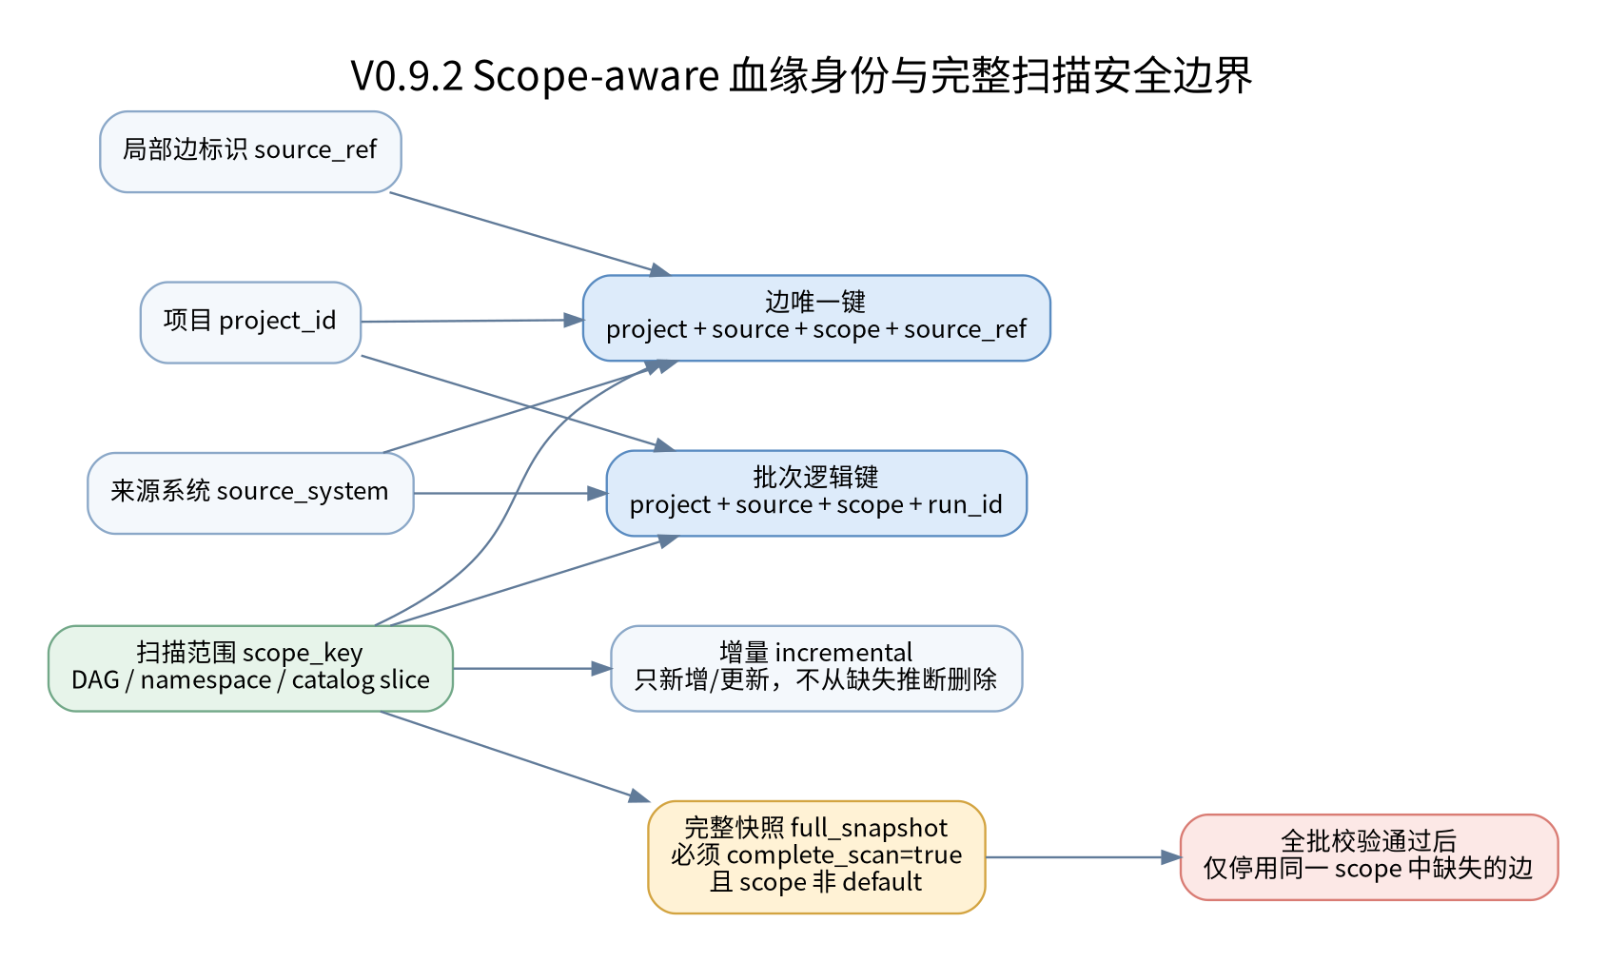
图 A-1：Scope-aware 血缘边与批次身份

A.3 导入模式、事务与安全边界
场景 | 强制条件 | 对已有边的动作 | 失败行为
incremental | 至少 1 条边；complete_scan=false | 按 scope 内唯一键 upsert；缺失边保持原状态 | 模型/字段/映射错误时全批拒绝并留失败记录
full_snapshot | complete_scan=true；scope_key 非 default；允许空边列表 | 只停用相同 project + source_system + scope 中未出现的旧 active 边，随后 upsert 本批边 | 任意边不合法时不执行任何停用或边写入
preview | 与导入使用同一请求合同 | 只估算新增、更新、停用数量，不写入边、批次或活动事件 | 返回错误详情；估算不是锁定，真正提交时须重新校验
stale-candidates | 阈值在 1 到 525600 分钟之间 | 只读列出年龄超过阈值的 active 边 | 绝不因年龄阈值自动停用

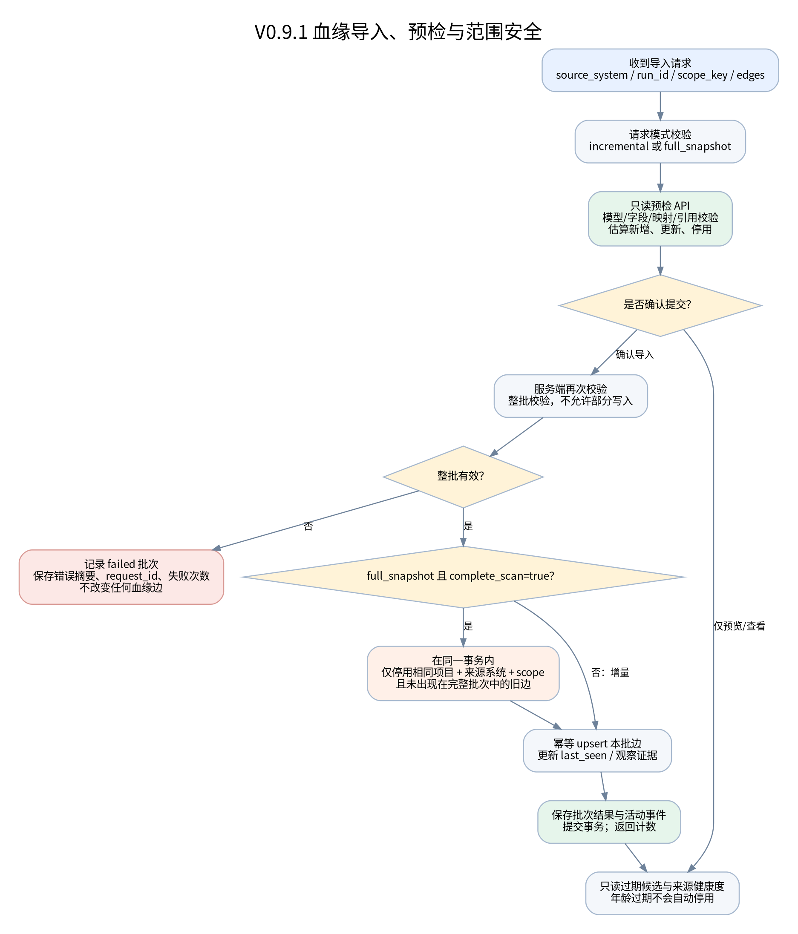
图 A-2：预检、全批校验、Scope 内停用与批次提交流程

A.4 请求幂等、重放与失败重试
情况 | 处理结果 | 建议调用方行为
同 scope + run_id、同 payload，之前 completed | HTTP 200，返回已有结果并标记 replayed=true | 安全重试；无需重新创建边
同 scope + run_id、不同 payload | HTTP 409，LINEAGE_RUN_ID_REUSED | 为新逻辑扫描分配新 run_id
同 scope + run_id、之前 failed、同 payload | 重新进行整批校验；attempt_count 与 failure_count 保留 | 修复上游元数据后用原 payload 重试
Schema/请求模型校验失败 | 在进入业务 handler 前返回 422 | 修正请求；此类错误不保证产生 import_runs 记录
业务目录/字段/映射校验失败 | 记录 failed 批次、request_id、错误摘要后返回 422；不写入任何边 | 通过 import-runs 查看错误摘要，再重试

错误详情会限制长度并保留结构化字段，不建议将完整 SQL、凭据、访问令牌或敏感源数据写入 metadata/error summary。request_id 主要用于将 HTTP 请求、应用日志、活动事件与批次记录关联起来。

A.5 数据库迁移与约束变化
版本 | Revision | 迁移内容
V0.9 | 9bf3e67a1d52 | 图谱快照、外部血缘边和导入批次基础表
V0.9.1 | a4d7c92f5e10 | 增加 scope_key、扫描模式、完整扫描标记、失败摘要/计数、停用计数和 scope 查询索引
V0.9.2 | b5f2c4a9d703 | 替换两项唯一约束：边唯一键与批次幂等键均纳入 scope_key；不新增业务表

回退保护：V0.9.2 允许跨 scope 复用 source_ref/run_id，因此这些数据不能被旧版全局唯一键无损表达。降级前会查询跨 scope 重复项；若存在则中止降级，并提供冲突样例。不要为了“让降级成功”删除约束或使用 stamp 绕过迁移。

A.6 API 与观测能力
方法与路径 | 目的 | 主要注意事项
POST /api/projects/{id}/lineage/preview | 只读校验与变更数量估算 | 返回 writes_performed=false；不是锁，也不替代提交时二次校验
POST /api/projects/{id}/lineage/import | 增量/完整快照导入 | batch 原子校验；full_snapshot 显式声明 completeness
GET /api/projects/{id}/lineage/health | 按 source_system + scope 汇总边与运行健康度 | 当前 MVP 会加载项目下数据进行汇总；超大规模需改为 SQL 聚合或预计算
GET /api/projects/{id}/lineage/stale-candidates | 查找长时间未观察到的关系 | 只读候选；优先核验该 scope 最近扫描是否成功且完整
GET /api/projects/{id}/lineage/import-runs | 查询批次状态、次数、错误摘要与请求 ID | 支持 limit/offset/source_system/status 过滤
GET /api/projects/{id}/lineage/edges | 分页查询关系边 | 响应保持数组兼容形状；X-Total-Count/X-Limit/X-Offset 在 Header 中
GET /api/projects/{id}/model-graph/path?max_depth=20 | 受深度限制的最短路径查询 | max_depth 取 1–50；truncated 区分深度不足与确实无路径

路径限制说明：最短路径接口的 max_depth 默认 20、允许范围 1–50。如果在深度上限处仍存在未探索邻居且未到达目标，接口返回 found=false、truncated=true、reason=MAX_DEPTH_REACHED；若已完整探索允许范围，则返回 reason=NO_PATH。此限制控制 BFS 扩展深度，不限制图谱视图的载入规模。当前实现仍先读取所选项目图谱，大规模场景需后续改为 SQL 邻接查询、子图读取或专门图计算服务。
导入运维看板建议关注：最近成功扫描时间、最近失败时间、连续失败批次、active 边数量、stale candidate 数、完整扫描停用比例，以及一次批次中的新增/更新/停用比。当前参考实现提供原始统计和查询接口；自动告警、阈值策略与通知渠道仍需后续接入。

A.7 升级操作
1. 停止服务并备份代码、数据库和环境配置；先在数据库副本演练。
2. 执行 python -m alembic current 与 python -m alembic heads，确认当前版本是 a4d7c92f5e10，只有一个 head。
3. 对照最小补丁合并 backend/app/models.py、backend/app/main.py、backend/app/config.py、.env.example 与新 migration；保留本地 .env 和已定制测试。
4. 执行 python -m alembic upgrade head、python -m alembic current、python -m alembic check、pytest -q、node --check frontend/static/app.js 与 python -m compileall -q backend migrations tests。
5. 按 V0.9.2 手工验收清单验证跨 scope 同名边/批次、局部空快照停用、完整批次原子性和幂等重放。
python -m alembic upgrade head
python -m alembic current
python -m alembic check
pytest -q
node --check frontend/static/app.js
python -m compileall -q backend migrations tests

预期目标 revision：b5f2c4a9d703。若当前 revision 不匹配、存在多个 head，或本地修改了唯一键相关代码，应先通过版本控制差异核查，不要直接覆盖或 stamp。

A.8 验收矩阵与已知限制
验收项 | 预期结果 | V0.9.2 结果
相同 source_ref 出现在两个 scope | 保存为两条边，各自有独立 ID 和状态 | 自动化回归通过
相同 run_id 出现在两个 scope | 保存为两个逻辑批次 | 自动化回归通过
对 scope A 导入空完整快照 | 只停用 scope A；scope B 同名边仍 active | 自动化回归通过
一条边字段错误的完整快照 | 整批失败，不停用旧边，不写入部分新边 | V0.9.1 回归继续通过
schema mismatch / 双 head / 生产环境安全机制 | 必须显式诊断，不能绕过迁移或权限边界 | 按部署流程人工核验

当前验证：35 项 pytest 通过；Python compileall、JavaScript syntax check、SQLite 空库 upgrade head、alembic check 和无冲突数据的 V0.9.1 downgrade/upgrade 演练通过。真实 PostgreSQL 集成、浏览器完整 E2E、生产级认证授权、连接器安全、超大图谱性能及备份恢复演练仍未完成。

A.9 生产化前必须关闭的风险
- 为外部导入接口接入独立服务身份、项目级最小权限、凭据/签名管理、限流和防重放策略。
- 对 full_snapshot 的停用比例设置可配置的人工确认门槛，尤其是大比例删除或空扫描；不能只依赖调用方布尔参数。
- 将 lineage health 从进程内全量加载改为 SQL 聚合或异步预计算，并对节点/边数量、路径长度和查询耗时做资源上限。
- 接入真实连接器并保留扫描元数据：开始/结束时间、分页游标、失败分区、成功范围、权限范围、扫描完整性和连接器版本。
- 正式环境必须采用独立认证授权、集中日志/指标/Trace、审计留存、备份恢复和升级回滚演练。
版本定位：V0.9.2 是 V0.9 系列的运维治理修订，不代表生产就绪。图谱关系属于可追溯证据，外部扫描发现的边仍应标记来源、范围和观察时间，不应自动等同于业务批准的模型设计。

